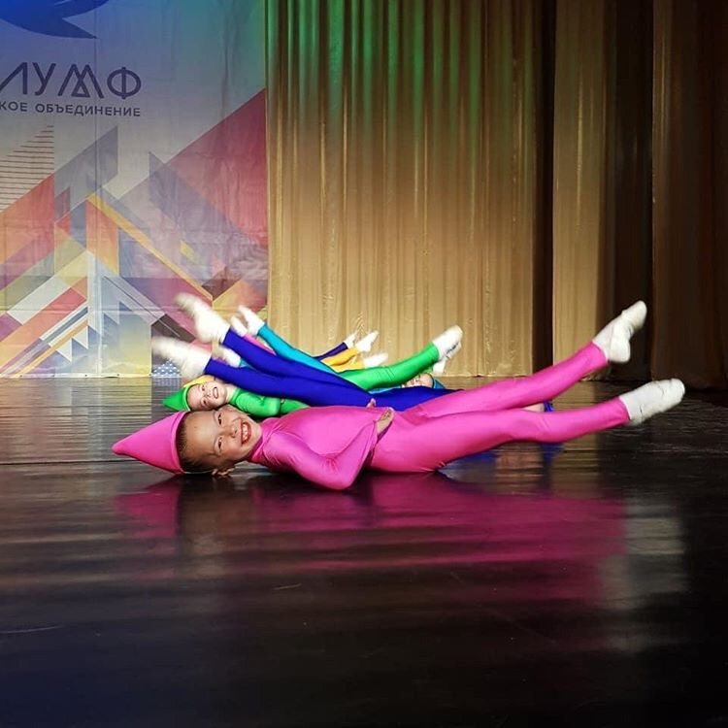
ХОРЕОГРАФИЧЕСКИЙ
АНСАМБЛЬ «КАЛИНКА»

объявляет набор детей в платную группу от 3 до 5 лет
«ЧУДЕСНЫЙ МИР ТАНЦА ДЛЯ ДОШКОЛЬНИКОВ»
Хореография – прекрасная возможность для ребенка научиться чувствовать ритм, слышать и понимать музыку, согласовывать с ней свои движения. Дети развиваются и физически – занятия совершенствуют координацию, гибкость, развивают и формируют красивую осанку.
В программе обучения:
- элементы народного танца;
- гимнастика с элементами акробатики;
- современный танец.
Педагог дополнительного образования: Шкрогаль Анастасия Олеговна
Концертмейстер: Бурняшев Михаил Дмитриевич
Адрес: ул. Козловская, 10 Тел: 97-08-35

